 | ТЕХНИЧЕСКА СПЕЦИФИКАЦИЯ
№ | Спецификация
1 | Ремонт на съществуващ стоманен стълб за парков осветител /укрепване и боя/ | 10,00
2 | Обезопасяване на кабелни връзки, клемнми кутии и състоянието на кабелите | 10,00
3 | 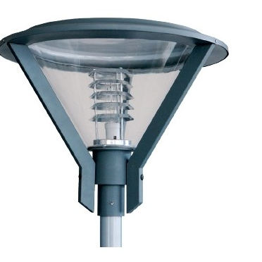  Доставка и монтаж на парково осветително тяло тип "MACAO", с LED, 20W до 26W, IP66 | 10,00

